Смоленская государственная медицинская академия (СГМА)

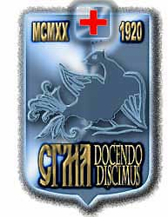
Академия ведет свою историю с 4 апреля 1920 года, когда был открыт медицинский факультет Смоленского университета. Первый выпуск врачей состоялся в 1925 году. В 1930 г. медицинский факультет был преобразован в самостоятельный Смоленский государственный медицинский институт, имевший в своем составе лечебно-профилактический факультет с дневным и вечерним отделениями. В годы Великой Отечественной войны многие сотрудники института ушли на фронт, воевали и работали в медсанбатах и госпиталях, честно и самоотверженно выполняли свой гражданский и профессиональный долг, проявляя мужество и героизм. Вскоре после освобождения Смоленска, в октябре 1943 г. был восстановлен Смоленский медицинский институт, первый послевоенный выпуск состоялся в 1945 г. В 1963 г. был открыт стоматологический факультет, на 1-й курс были приняты 100 студентов, в 1966 г. был открыт педиатрический факультет с приемом на первый курс 150 студентов. Учитывая высокий рейтинг института, Государственный комитет РФ по высшему образованию приказом № 586 от 15 июня 1994 года преобразовал Смоленский государственный медицинский институт в Смоленскую государственную медицинскую академию. В 1999 году на базе кафедры клинической фармакологии и антимикробной химиотерапии СГМА создается научно-исследовательский институт антимикробной химиотерапии (НИИ АХ). В 2003 году в СГМА открыты два новых факультета – фармацевтический и факультет высшего сестринского образования.

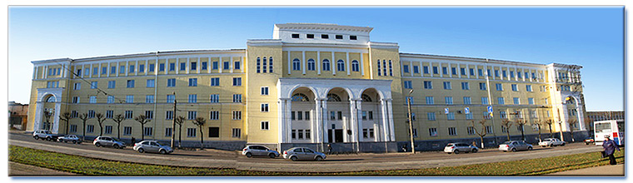
Главный административно-учебный корпус СГМА
Сегодня Смоленская государственная медицинская академия – один из ведущих медицинских вузов России, с богатейшим опытом и традициями подготовки, профессиональной переподготовки и повышения квалификации врачей и провизоров. Научно-методический уровень учебно-воспитательного процесса соответствует качественной подготовке кадров, позволяет уверенно двигаться вперед, достойно отвечая требованиям времени. 5 специализированных факультетов академии (лечебный, педиатрический, стоматологический, фармацевтический, высшего сестринского образования) обеспечивают многоуровневую подготовку высококвалифицированных специалистов. По 68 специальностям обучаются слушатели факультета повышения квалификации и профессиональной переподготовки, на факультете иностранных учащихся проходят обучение более 850 студентов из стран ближнего и дальнего зарубежья. Выпускники академии продолжают свое обучение в клинической интернатуре (31 специальность) и в клинической ординатуре (48 специальностей). В аспирантуре вуза по 36 специальностям сегодня обучаются 48 очных и 56 заочных аспирантов. На этапе поступления в академию работает центр довузовской подготовки.
Смоленская медицинская академия является центром медицинской науки, подготовки врачебных кадров и лечебно-профилактической деятельности. Академия осуществляет подготовку врачей для
- Смоленской,
- Брянской,
- Тульской,
- Орловской,
- Калининградской,
- а также для других областей Российской Федерации и зарубежных стран.
Академия имеет в своем составе Центр довузовского обучения и 7 факультетов:
- лечебный,
- педиатрический,
- стоматологический,
- иностранных учащихся,
- фармацевтический,
- высшего сестринского образования,
- повышения квалификации и профессиональной переподготовки специалистов.
65 кафедр вуза расположены на учебных базах академии и крупных лечебных учреждений г. Смоленска. В академии работает более 600 преподавателей, в том числе 93 доктора и более 300 кандидатов наук. Большое внимание в академии уделяется учебному процессу, который осуществляется под руководством Центрального методического совета и Учебно-методического управления академии. Особое значение придается внедрению современных активных методов обучения, самостоятельной работы студентов, использованию компьютерной техники в учебном процессе.
Клинические базы академии оснащены современным лечебным и диагностическим оборудованием, что позволяет научить выпускников передовым медицинским технологиям.
Академия имеет хорошо оснащенную библиотеку, которая является одной из крупнейших в городе Смоленске.
Научно-исследовательская работа по фундаментальным и прикладным аспектам медицины проводится на всех кафедрах и в четырёх научных подразделениях академии:
- НИИ антимикробной химиотерапии
- ЦНИЛ,
- ПНИЛ клинической биофизики и антиоксидантной терапии,
- ПНИЛ «Ультразвуковые и малоинвазивные технологии».

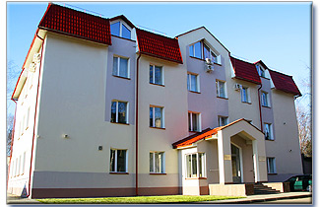
НИИ Антимикробной химиотерапии СГМА
В академии функционируют 2 докторских диссертационных совета нашей академии, ведется активная работа по открытию третьего докторского диссертационного совета при СГМА.
В академии регулярно выходят 3 печатных научных журнала:
- «Вестник Смоленской медицинской академии»,
- «Клиническая микробиология и антимикробная химиотерапия» (журнал входит в перечень изданий, рекомендованных ВАК для публикации материалов диссертаций),
- «Медицинские вести регионов»
и два электронных издания (интернет-журнала):
- «Математическая морфология»
- «Головная боль».
Академия ежегодно участвует в 3-4 международных, 4-5 федеральных, 5-7 отраслевых и 3-4 региональных программах и проектах.
За последние пять лет сотрудниками академии получены 80 патентов на изобретение, зарегистрированы 2 новые медицинские технологии. За этот период времени опубликовано более 80 монографий, руководств, справочников, формуляров и других нормативных документов.
Можно сказать, что Смоленская государственная медицинская академия занимала и занимает достойное место в системе профессионального образования, а высокий научно-исследовательский потенциал кафедр и научных подразделений академии позволяет строить серьезные планы на ее дальнейшее успешное развитие в XXI веке.
Академия имеет прочные международные научные связи, является организатором международных научных симпозиумов и конференций, проводимых в ее стенах. Международное признание ВУЗа подтверждается избранием ученых СГМА в зарубежные и международные академии.
Гордостью и надеждой академии является научное студенческое общество с его традиционным апрельским днем студенческой науки.
В академии имеются все условия для повышения культурного уровня, развития гармоничной личности выпускников вуза. На это направлено функционирование студенческих клубов, коллективов художественной самодеятельности, занятие физкультурой и спортом. Для проведения спортивных мероприятий имеются 2 спортивных зала, учебно-стрелковый комплекс, плавательный бассейн, лыжная база, открытый стадион.

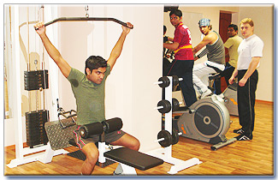
Тренажёрный зал общежития ФИУ
СГМА — один из немногих вузов страны, где имеется студенческий санаторий-профилакторий. Ежегодно на льготных условиях здесь проводят курс лечения до 12000 студентов. В санатории-профилактории созданы хорошие условия для лечения и профилактики заболеваний без отрыва от учебного процесса.
Академия имеет 5 благоустроенных общежитий, в том числе 4 студенческих и 1 - для курсантов факультета повышения квалификации и профессиональной переподготовки специалистов.
Академия имеет государственную аккредитацию и лицензию на ведение образовательной деятельности.

